http://ec.europa.eu/taxation_customs/dds/ebticau_it.htm

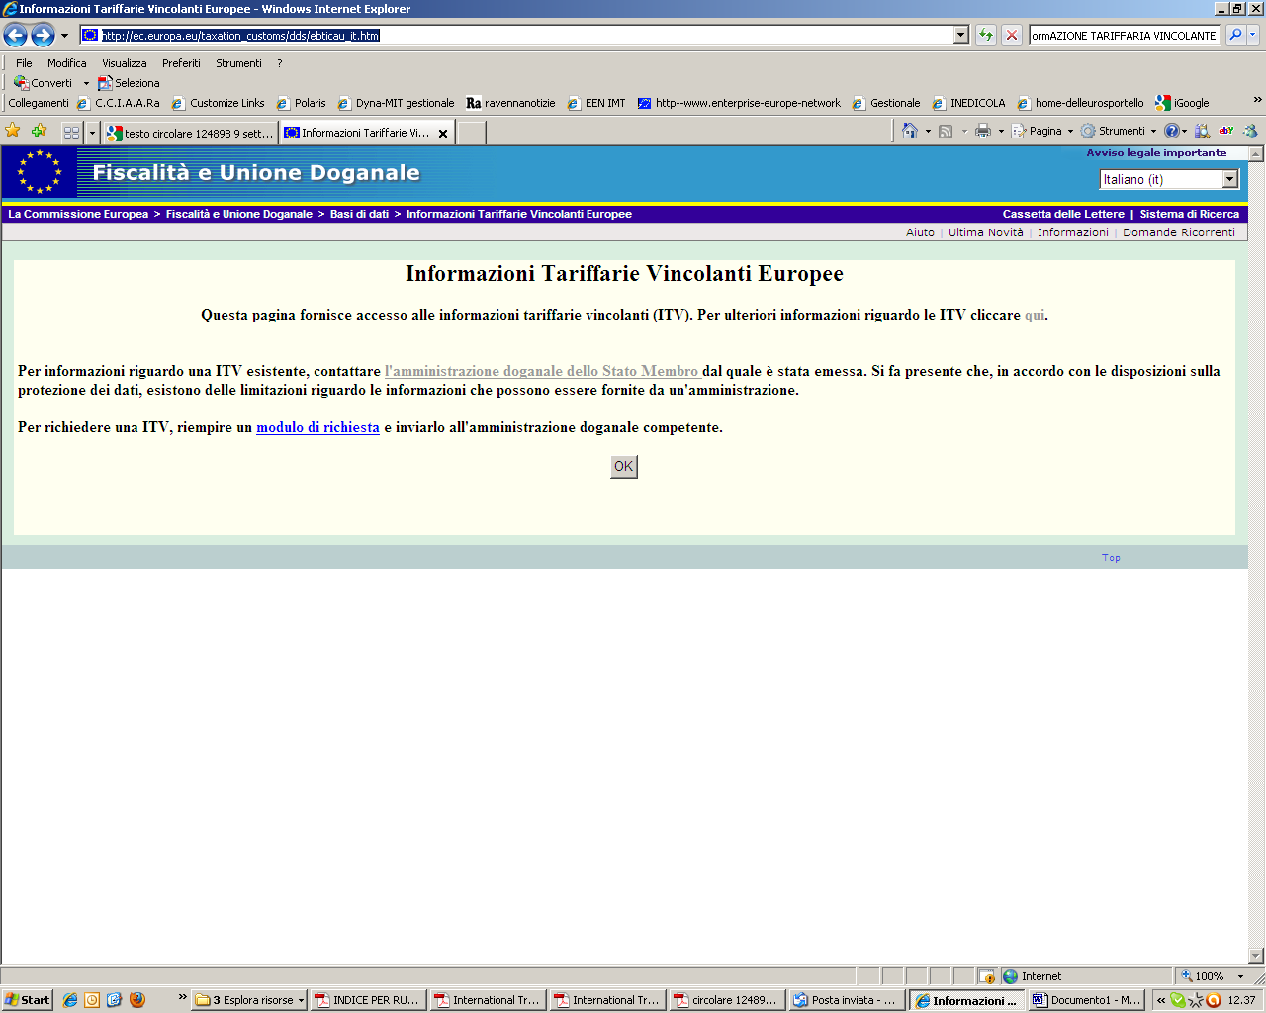
http://www.agenziadogane.it/wps/wcm/connect/ed/Servizi/Informazioni+Tariffarie+Vincolanti+(I.T.V.)/

